Акмолинская область, Бурабайский район,
с. Катарколь,
ул. Ленина,29, Тел. 87163691181

КГУ «Общеобразовательная школа имени Досова» села Катарколь

БРОЦМАН ТАТЬЯНА ПАВЛОВНА

ЛОГОПЕД-ДЕФЕКТОЛОГ

«Использование опорного (вспомогательно-наглядного) материала в работе с учащимися с ООП»

Подготовила:
Логопед – дефектолог Броцман Т.П.
2026г

Аннотация
Мақалада ерекше білім беру қажеттіліктері бар (ЕБҚ) балалармен жұмыс істейтін логопед-дефектологтың түзете-дамыту жұмысында тірек (көмекші-көрнекі) материалды қолданудың маңызы мен ерекшеліктері қарастырылады. Көрнекі тіректің негізгі түрлері, оны қолдану бағыттары мен қағидаттары, сондай-ақ дамуында әртүрлі бұзылыстары бар балалардың сөйлеу және танымдық функцияларын қалыптастыруға әсері ашып көрсетіледі.

Түйінді сөздер: ЕБҚ бар балалар, логопед-дефектолог, көрнекі материал, түзету жұмысы, сөйлеуді дамыту.

Аннотация
В статье рассматривается значение и особенности использования опорного (вспомогательно-наглядного) материала в коррекционно-развивающей работе логопеда-дефектолога с детьми с особыми образовательными потребностями (ООП). Раскрываются основные виды наглядной опоры, направления и принципы её применения, а также влияние на формирование речевых и познавательных функций у детей с различными нарушениями развития.
Ключевые слова: дети с ООП, логопед-дефектолог, наглядный материал, коррекционная работа, развитие речи.

Введение

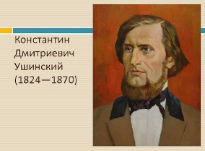 К. Д. Ушинский писал: «Учите ребёнка каким-нибудь неизвестным ему пяти словам — он будет долго и напрасно мучиться, но свяжите двадцать таких слов с картинками, и он их усвоит на лету».

Современная система коррекционно-развивающего обучения ориентирована на создание доступной и эффективной образовательной среды для детей с особыми образовательными потребностями. Одним из ведущих средств оптимизации работы логопеда-дефектолога является использование опорного (вспомогательно-наглядного) материала. Его применение позволяет компенсировать трудности восприятия, понимания и усвоения информации, характерные для детей с различными нарушениями развития.
Понятие и значение опорного материала
Опорный (вспомогательно-наглядный) материал представляет собой совокупность предметных, изобразительных, символических и графических средств, которые используются для поддержки устной инструкции, организации деятельности ребёнка и формирования речевых и познавательных навыков.
Для детей с ООП наглядная опора выполняет компенсаторную функцию, облегчая процесс обучения, снижая уровень тревожности и способствуя более прочному усвоению материала за счёт включения зрительного и кинестетического анализаторов.
Опорный материал может использоваться в следующих качествах:
- как средство временного общения, для сохранения у ребёнка мотивации и желания общаться;
- как средство постоянного общения для ребёнка, неспособного говорить в будущем;
- как средство, облегчающее развитие общения, речи, когнитивных функций (символизации, формировании элементарных представлений и понятий);
- как подготовительный этап к освоению письма и чтения у детей с проблемами в развитии (схема слова, схема предложения).

Актуальность
Современная система образования активно стремится к инклюзивности, обеспечивая равный доступ к знаниям для всех учащихся, включая детей с Особыми образовательными потребностями (ООП). Для таких учащихся особенно важны наглядные и опорные материалы, которые помогают компенсировать трудности восприятия информации, поддерживают внимание и способствуют лучшему усвоению учебного материала. В условиях разнообразия образовательных потребностей использование вспомогательных материалов становится не просто желательным, а необходимым.
«Использование опорного (вспомогательно-наглядного) материала в работе с учащимися с ООП»

Для повышения интереса к занятию детей с ООП, предотвращения истощаемости внимания и быстрой утомляемости учителям, логопедам и дефектологам приходится искать вспомогательные средства, инструменты, облегчающие и систематизирующие процесс усвоения детьми нового материала. Одним из таких инструментов является применение опорного (вспомогательного-наглядного) материала.
Что такое опорный (вспомогательно-наглядный) материал
Это визуальные, предметные и символические средства, которые:
- поддерживают понимание речи,
- помогают усвоению нового материала,
- компенсируют дефициты речи, памяти, внимания, мышления.
Он выступает как «мостик» между словом и пониманием.
Зачем он (мостик) нужен детям с ООП
У детей с ООП часто наблюдаются:
- трудности восприятия и понимания устной речи;
- снижение объёма памяти и внимания;
- слабость абстрактного мышления;
- необходимость в многоканальной подаче информации.
Наглядная опора:
- снижает когнитивную нагрузку;
- повышает мотивацию;
- делает занятие предсказуемым и безопасным;
- способствует самостоятельности ребёнка.
Цели:
- Сделать учебу доступнее — чтобы информация была понятна детям с разными особенностями восприятия (например, с проблемами слуха, зрения или памяти).
- Развивать интерес к учебе и самостоятельность — чтобы дети хотели учиться и могли работать с информацией без постоянной помощи учителя.
- Учить с учетом каждого ученика — подбирать методы и формы обучения так, чтобы они подходили сильным сторонам и трудностям каждого ребенка.
- Снижать усталость и тревогу — использовать наглядные материалы (схемы, карточки, картинки), чтобы легче было усваивать материал.
- Помогать общаться и работать в группе — с помощью совместных заданий и наглядных материалов дети учатся взаимодействовать с другими.
- Развивать память и внимание — опорные схемы и визуальные подсказки помогают сосредоточиться на главном и лучше запоминать.
- Учить системно мыслить — схемы, таблицы и карточки помогают видеть связи между событиями, классифицировать и организовывать знания.
Задачи:
- Подбирать и создавать учебные материалы, которые подходят каждому ребенку.
- Использовать разные наглядные вещи: схемы, таблицы, картинки, модели, карточки.
- Учить детей пользоваться такими материалами самостоятельно, чтобы со временем они меньше зависели от помощи учителя.
- Применять материалы во всех видах работы: чтение, письмо, устные ответы.
- Проверять, насколько хорошо материалы помогают учиться, и при необходимости их менять.
- Делать учебу интересной и понятной, чтобы дети хотели учиться.
- Учить детей планировать и организовывать свою работу с помощью наглядных и вспомогательных материалов.
Формы и виды опорного вспомогательного материала для работы логопеда-дефектолога по теме визуальной поддержки: PECS, пиктограммы, визуальные карточки
Что такое PECS
PECS (Picture Exchange Communication System) – это система обмена изображениями, используемая для развития коммуникации у детей и взрослых с нарушениями речи (например, при аутизме). Основная идея – человек показывает карточку с изображением предмета или действия, чтобы выразить своё желание или потребность.
Карточки являются основным наглядным материалом в системе PECS.
Они представляют собой:
- Изображение предмета/действия/чувства – обычно цветная картинка, легко узнаваемая.
- Название или слово (иногда добавляется) – для постепенного перехода к словесной речи.
- Размер и формат – карточки удобны для держания в руках и демонстрации; часто 5×7 см или чуть больше.
Виды карточек PECS
- Еда и напитки – яблоко, вода, молоко.
- Игрушки и предметы – мяч, машинка, кукла.
- Действия – кушать, играть, смотреть.
- Эмоции и реакции – радость, грусть, усталость.
- Повседневные объекты – одежда, книги, обувь.
Использование
Ребёнок берёт карточку → показывает взрослому → получает предмет/действие.
Постепенно вводят категории, цепочки карточек и сложные коммуникации (например, «хочу молоко» через комбинацию карточек «хочу + молоко»).
Преимущества
- Развивает коммуникацию до словесной речи.
- Снижает фрустрацию и стресс, когда ребёнок не может выразить желания.
- Визуальная структура помогает детям с аутизмом и нарушениями восприятия речи.

Примеры Карточек PECS
Продукты (еда)
Одежда
Фрукты (ягоды)
Овощи
Посуда
Бытовая техника
Человек
Желания
Действия (распорядок дня)
Гигиена (принадлежности)

Что такое пиктограммы
Пиктограммы — это простые, наглядные изображения, которые символизируют предметы, действия или события. Они используются для:
- Поддержки коммуникации (особенно у детей с нарушениями речи, аутизмом, интеллектуальными нарушениями).
- Организации распорядка дня.
- Обучения новым навыкам через визуальные подсказки.
Примеры использования
В повседневной жизни:
- Распорядок дня: завтрак, одевание, прогулка, уроки.
- Напоминания о правилах: «мыть руки», «садиться за стол», «тихо».
В обучении:
- Пошаговые инструкции: «надеть обувь», «помыть руки», «закрыть дверь».
- Обучение чтению, счету, бытовым навыкам.
В коммуникации с карточками PECS: пиктограммы «хочу воду», «играть», «помогите». Используются в сочетании с карточками и досками коммуникации.
Формат пиктограмм
- Простые, схематичные изображения.
- Яркие, легко узнаваемые цвета.
- Часто сопровождаются словом или фразой для постепенного перехода к чтению и речи.
- Размеры — адаптируются под карточки, доски или наклейки.
Преимущества
- Визуальная поддержка облегчает понимание инструкций и правил.
- Уменьшает тревогу и фрустрацию у детей с трудностями в речи или восприятии.
- Позволяет развивать самостоятельность и планирование действий.

Примеры пиктограмм
Предметные — изображают конкретные вещи: яблоко, мяч, игрушки, ложка/вилка
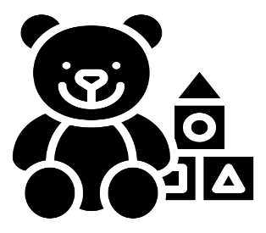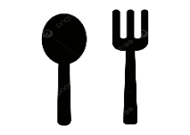
Действенные (глагольные) — символизируют действия: есть, пить, читать, бежать, плыть
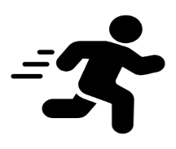
Эмоциональные — показывают настроение или чувства: радость, грусть, злость, удивление

Социальные / поведенческие — например, «ждать», «делить», «помогать».
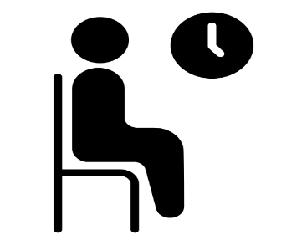
Схематические / абстрактные — для обозначения времени, очередности, правил.
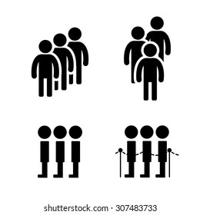
Дорожные обозначения и знаки:
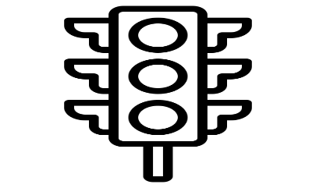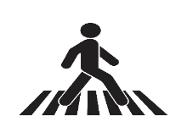

Что такое визуальные карточки
Визуальные карточки — это инструменты визуальной поддержки (картинки, фото, символы), используемые для передачи информации, обучения, организации режима дня или коммуникации, особенно полезные для детей с особенностями развития (РАС, ЗПР).
Они помогают структурировать деятельность, снижают тревожность и замещают устную речь.
Виды визуальных карточек
- Карточки с предметами и действиями
Пример: яблоко, мяч, кушать, играть (используются для выражения желаний и потребностей (как в PECS).
- Карточки с распорядком дня
Пример: «завтрак», «одевание», «школа», «игра» (помогают ребёнку ориентироваться во времени и действиях)
- Карточки с правилами и инструкциями
Пример: «мой руки», «сидеть тихо», «убрать игрушки» (развивают самостоятельность и дисциплину)
- Карточки для обучения и развития
Буквы, цифры, цвета, формы, эмоции (поддерживают академические навыки и социальное развитие)
Преимущества
- Развивают коммуникацию и понимание инструкций.
- Поддерживают самостоятельность и планирование действий.
- Снижают тревожность у детей с нарушениями речи и аутизмом.
- Позволяют легко встроить обучение в повседневную жизнь.
Формат и особенности
- Размер: обычно 5×7 см, чтобы удобно держать в руках.
- Изображение: яркое, простое, легко узнаваемое.
- Сопровождение: иногда добавляется слово или фраза для поддержки чтения и речи.

Примеры визуальных карточек
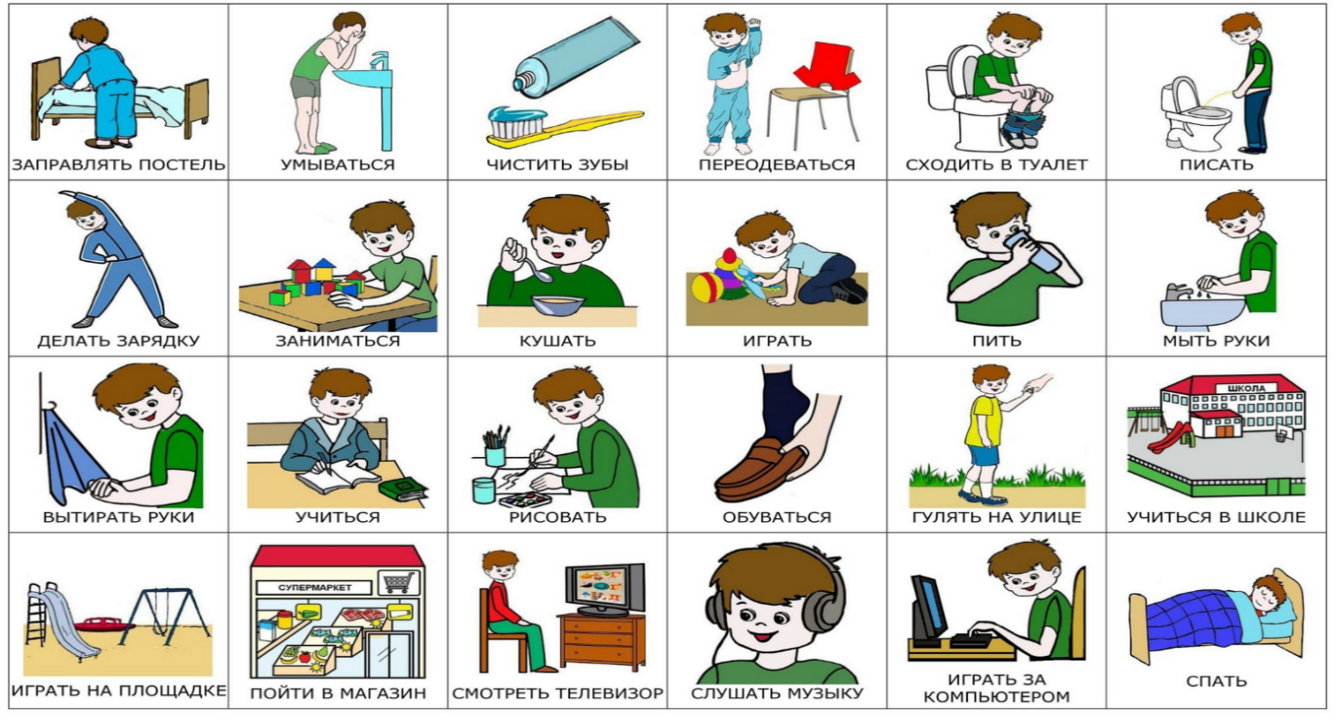

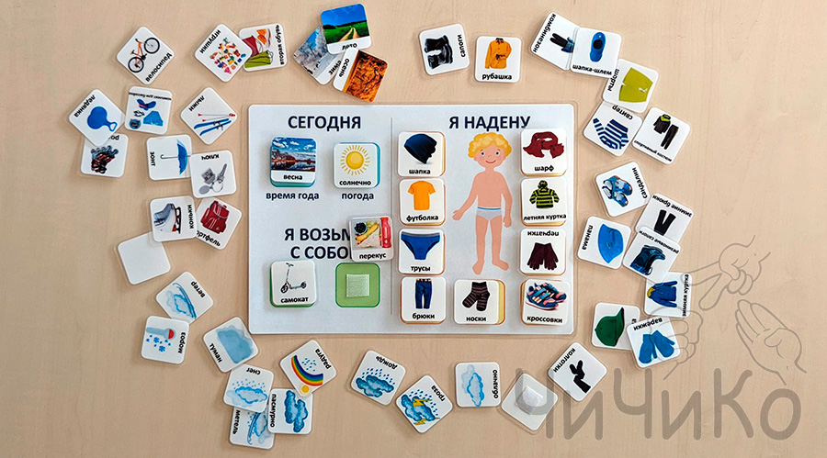
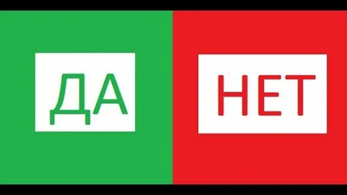
Основные этапы использования в работе логопеда опорного наглядного материала.
1 Этап – Ознакомление
На данном этапе проходит ознакомление ребенка с опорным материалом – символом и уточнение его понимания.
Пример№ 1. Это фрукты. Что ты хочешь кушать?
Это продукты (еда). Что ты будешь кушать?
Пример № 2. Предлагается опознать пиктограммы и соотнести их с реальным предметом. Пример: (найти тень) яблоко, действие - пить.
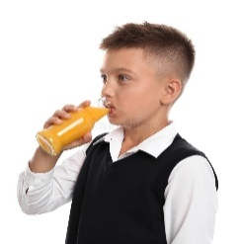
Пример № 3. Соотношение опорного материала с другим материалом, подходящим по смыслу и значению.
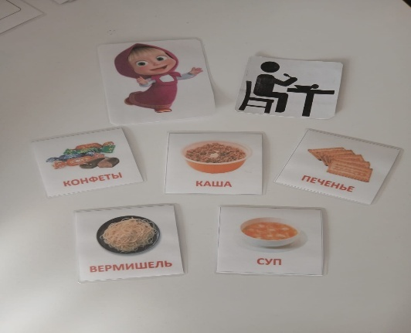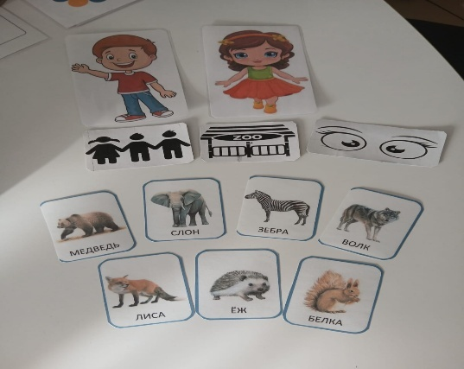

2 Этап - Соотнесение
Данный этап предусматривает установление связи между картинкой, функцией и словом. Пример: «пить» – вода», «кушать – каша»
Пример № 1.
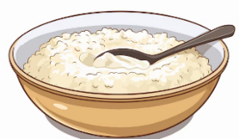
«слышать –видеть»
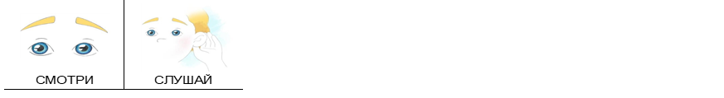
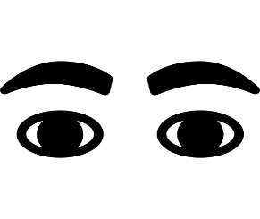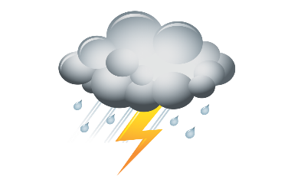
Пример № 2.
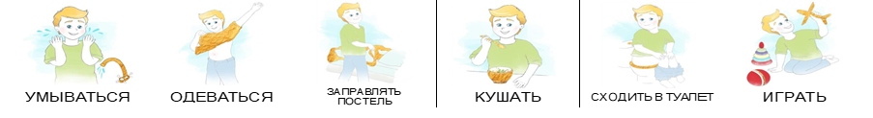
Детям предоставляется возможность подобрать карточки, либо символ пиктограммы в пару пары (соединение визуальных опор, изображающих предмет с визуальной опорой, изображающую действие).
Пример: умываться – мыло-полотенце; чистить зубы – зубная щетка – зубная паста; пить – вода-сок-чай.
3 Этап – Составление фраз, предложений:
Дети учатся самостоятельно выстраивать короткие фразы и предложения из пиктограмм, путем логически сконструированных фраз и символов. Задание 1: «Дети пошли в зоопарк. Кого дети увидели в зоопарке?»
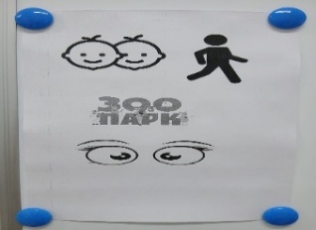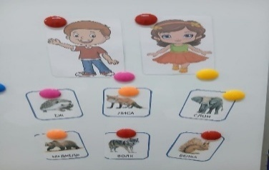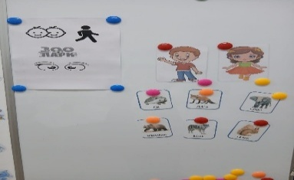
Задание 2: «С какими игрушками играет мальчик/девочка?»
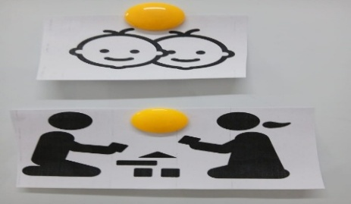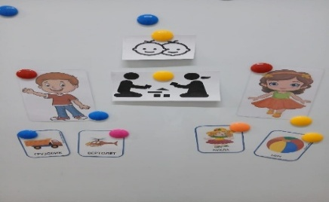
Задание 3: «Кого увидел Лунтик под листочками?», «Что кушала Маша?», «Что едят звери?»
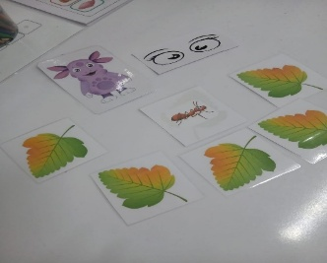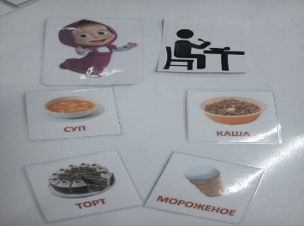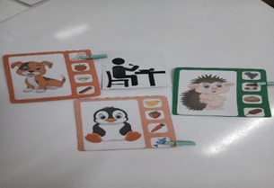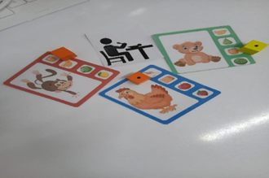
4 Этап - Самостоятельность:
Освоение учащимися системы знаков – символов, опорного вспомогательного материала для свободного общения. Происходит формирование логической цепочки:
- Понятие «знак» - карточка, пиктограмма, символ
- Освоение «обобщающего» понятия карточка, пиктограмма, символ
- Закрепление навыка «самостоятельных действий» с карточкой, пиктограммами, визуальной опорой
Приёмы использования опорного вспомогательного материала.
1.Составление фразы по картинкам
Логопед показывает ребёнку опорный материал - «кто? – что делает? – где?» и предлагает сложить из них предложение.
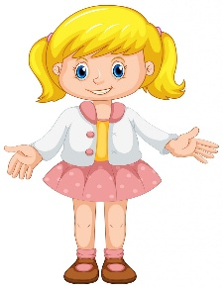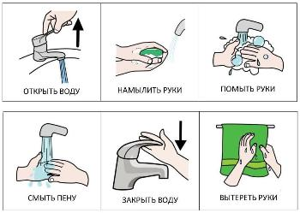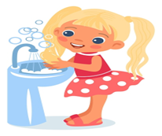
2.Последовательный рассказ
Используя простой (наглядный) опорный материал, ребёнок учится рассказывать историю по шагам: сначала – потом – в конце.
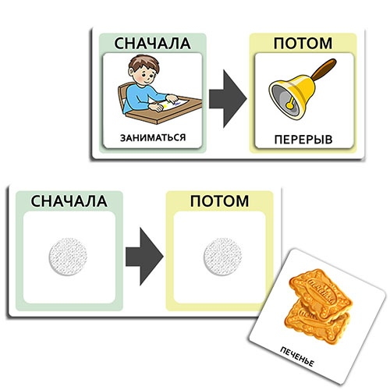
3.Понимание инструкции
Логопед объясняет задание с помощью визуальных символов, чтобы ребёнку было проще понять, что нужно сделать.
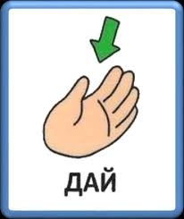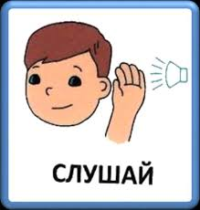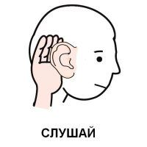
4.Выбор правильного слова
Ребёнок подбирает нужное слово с опорой на наглядный материал, что помогает расширять словарный запас.
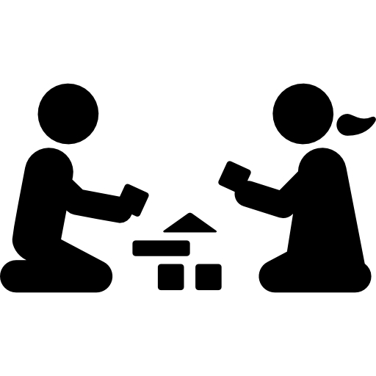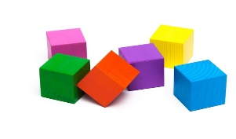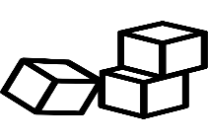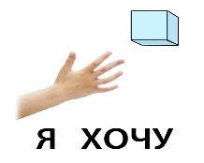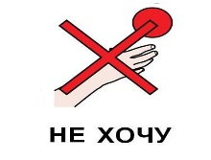
5.Закрепление грамматики
С помощью визуальных схем, опорных картинок ребёнок учится употреблять предлоги, согласовывать слова в предложении.
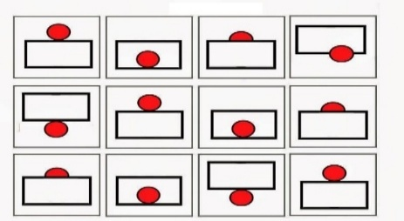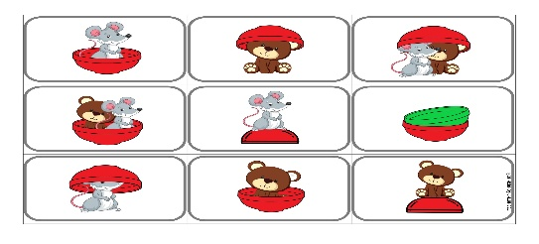
«Предлоги»: Кошка лежит на диване. Ёжик сидит под деревом.
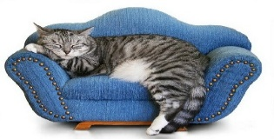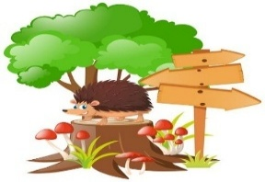
6.Поддержка при пересказе
опорный наглядный материал помогает ребёнку не забывать главные моменты текста и «пересказывать» его (с опорой на картинки) без пропусков. «Собери историю» - например: мальчик, велосипед, собака, испугался, упал.
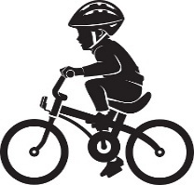
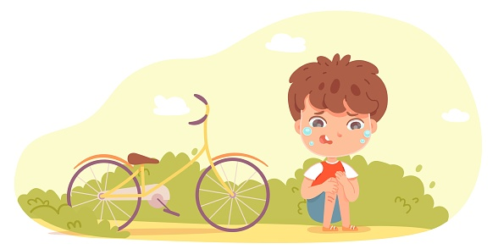
7.Игровые задания
Лото, пазлы, «составь предложение», «найди лишнее» — всё это можно делать с опорой на визуальный материал.
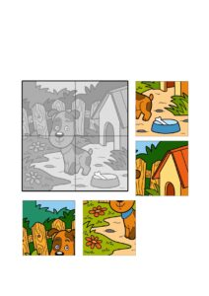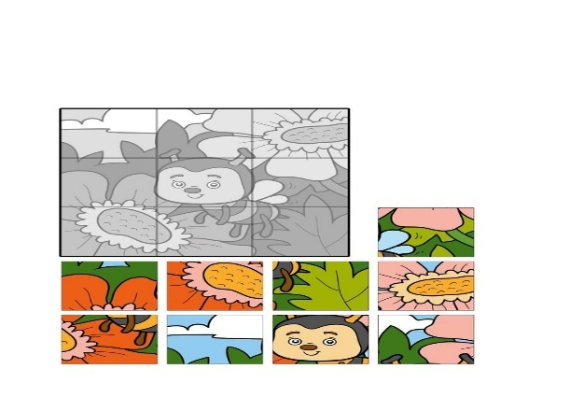
Примеры использования визуально-опорного материала в работе логопеда.
Задание 1: Опора-схеме «фразовый конструктор» -развитие речи.
«Кто? Что делает? «Где?»
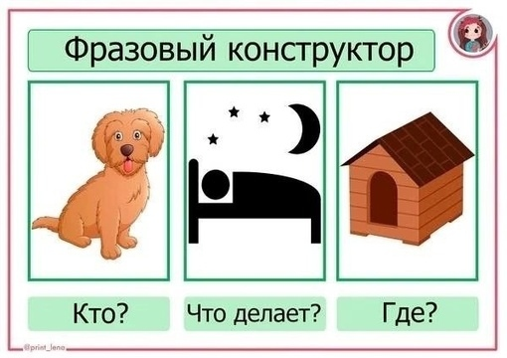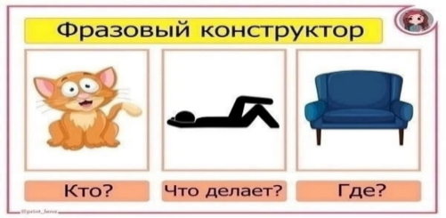
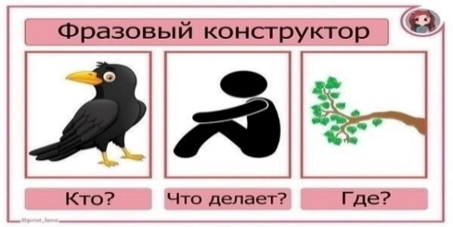
Задание 2: Опора-схема «развитие мышления, логики и внимания»
«Кто как передвигается?»
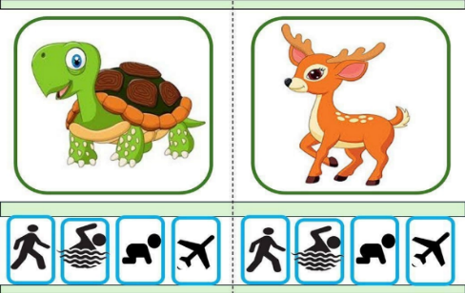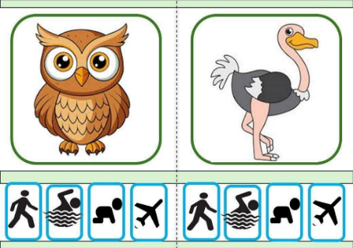
Задание 3: Опора-схема. «развитие речи»
«Чья морда, чьи лапы, чей хвост?»
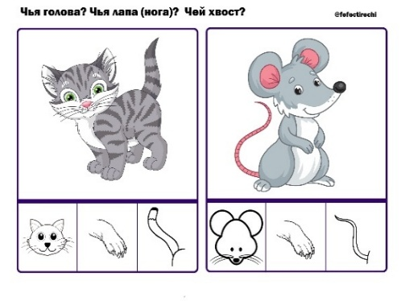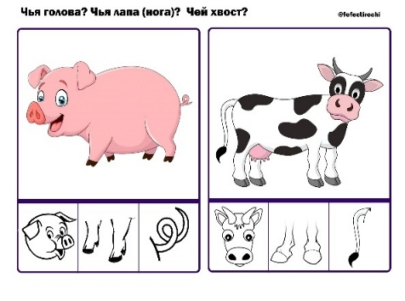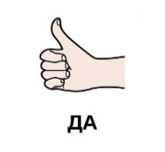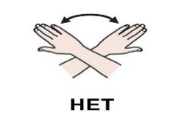

Примеры упражнений для детей с ООП (особые образовательные потребности):
Категория дети «Слабослышащие»
Задание 1: опорные картинки «Что сначала – что потом»
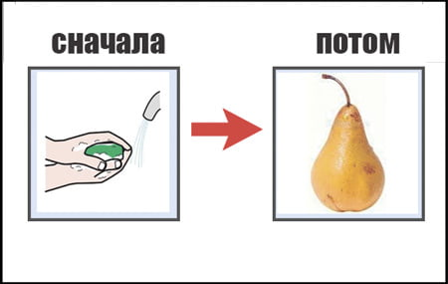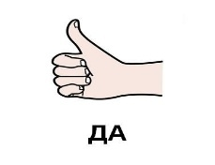
Задание 2: «Услышь и покажи» Логопед произносит звук, слог, слово → ребёнок показывает картинку / предмет.
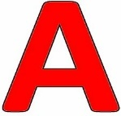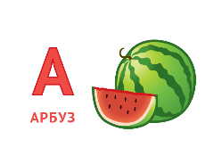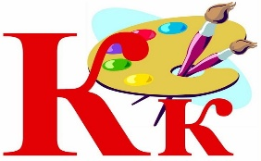
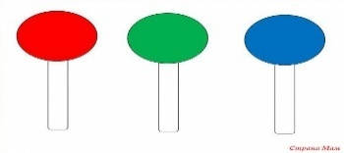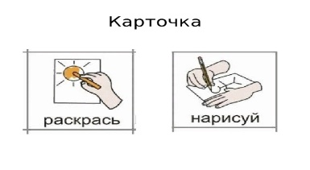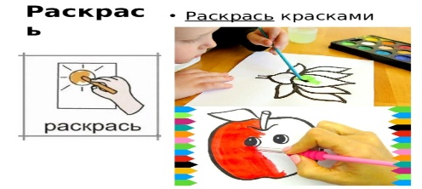
Категория дети с «ЗПР»
Задание 1: «Где сидит дедушка», работа с пособием «игры на липучках»
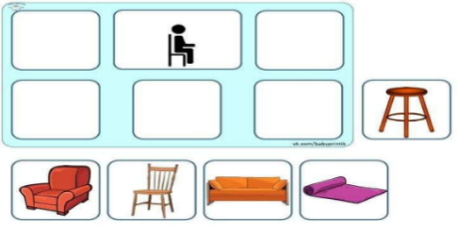
Задание 2: «Лево-право», «Веселые насекомые»
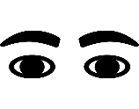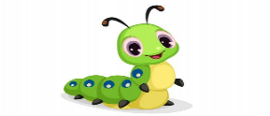
Категория дети «Не говорящие (ТНР, ОНР 1ур)»
Задание 1: Как я ухаживаю за собой -опорный материал визуальные картинки и Карточки Pecs (подключаем карточки предметы гигиены)
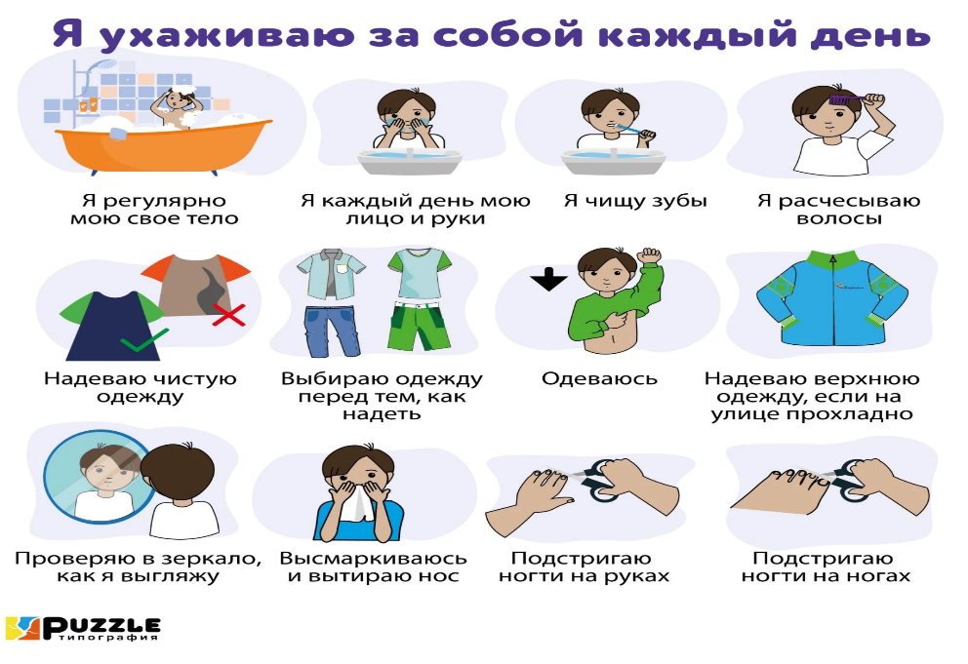

Задание 2: Развитие фонематического слуха «Узнай звук»
(логопед произносит звук → ребёнок показывает картинку)
Где звук? начало / середина / конец слова (визуальная схема)

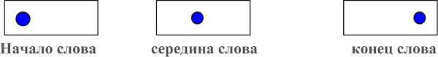 звук 
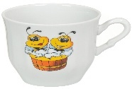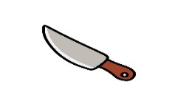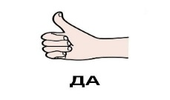
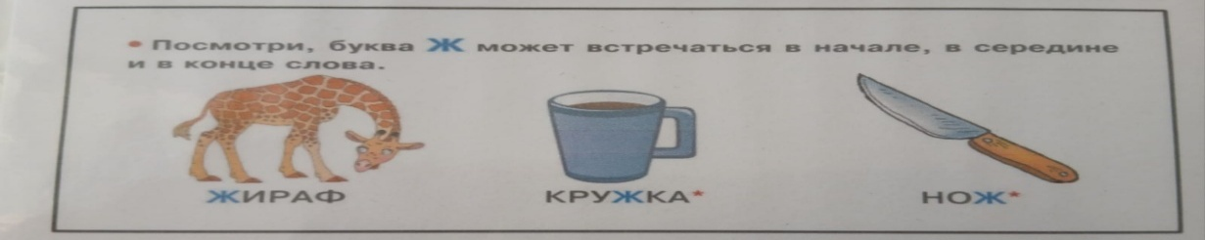
Категория дети с «общим недоразвитием речи» (ОНР 2-3 ур)
Задание 1: Развитие связной речи. Опорный материал- сюжетные картинки
«Собери историю» - например: мальчик, велосипед, собака, испугался, упал.
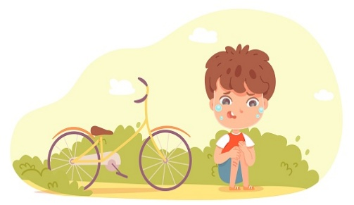
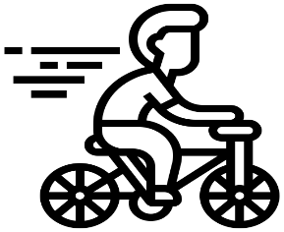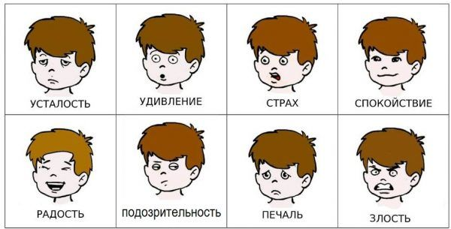
Задание 2: «Транспорт», «что летит? что плывет? что едет?»,
работа с пособием игры на липучках»
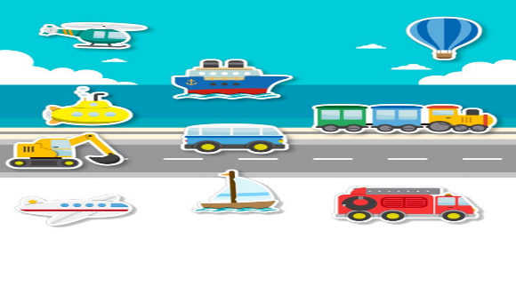
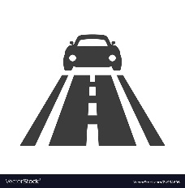

В своей практике на этапах коррекционной работы с учащимися с ООП я часто использую визуальные наглядные опорные материалы. Яркость и разнообразие наглядного опорного материала помогают не только привлечь внимание ребенка, но и сделать задание интересным и привлекательным. При этом никогда не стоит забывать «Каждый ребенок индивидуален, и к каждому нужен свой подход»
Использование опорного материала развивает высшие психические функции ребенка, что положительно сказывается на результативности коррекционной работы.

Заключение
Использование опорного материала в коррекционно-развивающей работе с учащимися, имеющими ООП (особые образовательные потребности), подтверждает свою высокую эффективность как средство формирования речевой активности и развития коммуникативных навыков. Визуально-символическая опора позволяет детям лучше понимать инструкции, структурировать высказывание, овладевать лексико-грамматическими конструкциями и постепенно переходить от опосредованной формы общения к полноценной устной речи.
Включение визуально – наглядного материала в занятия логопеда способствует снижению коммуникативной тревожности, поддерживает мотивацию и создаёт условия для более успешного усвоения учебного материала. Опорные схемы помогают сделать процесс речевого развития наглядным, доступным и вариативным, что особенно важно при работе с детьми с ТНР, ОНР, ЗРР для которых характерны выраженные затруднения в понимании и порождении речи.
Таким образом, опорный визуально – наглядный материал выступает не просто вспомогательным визуальным средством, а полноценным дидактическим инструментом, который обеспечивает индивидуализацию коррекционной работы и повышает её результативность.
Последовательное и систематическое применение данного материала в практике логопеда способствует формированию у учащихся базовых коммуникативных навыков, развитию связной речи и успешной интеграции в образовательное пространство.

Специализированные пособия по опорным материалам
Артемьева, Е. А.
Опорные материалы в логопедической практике. — М.: Логос, 2019.
Макарова, И. В.
Игровые опорные материалы для развития речи детей. — СПб.: Детство-Пресс, 2020.
Шеховцова, И. А.
Методические опоры для логопеда: таблицы, карточки, схемы. — М.: Педагогическое общество России, 2021.
Яковлева, Л. И.
Комплект опорных карточек для коррекции звукопроизношения. — М.: Просвещение, 2018.

Приложение 1.

Конспект подгруппового логопедического занятия.
Возраст детей: 5–6 лет
Категория детей: дети с ООП (ОНР II уровня / ЗПР
Количество детей: 2–3 чел.
Продолжительность: 25 минут
Тема занятия
Формирование связной речи на основе опорных схем и наглядного материала.
Цель
Развитие связной речи у детей с ООП с использованием опорного материала.
Задачи
Коррекционно-образовательные:
- формировать умение составлять предложения и короткий рассказ по опорной схеме;
- уточнять и активизировать словарный запас по теме «Игрушки» (можно заменить).
Коррекционно-развивающие:
- развивать зрительное внимание, память, логическое мышление;
- развивать грамматический строй речи.
Коррекционно-воспитательные:
- формировать умение работать в подгруппе;
- воспитывать интерес к речевой деятельности.
Методы и приёмы
- наглядные (опорные схемы, пиктограммы, карточки);
- словесные (вопросы, пояснения, образец речи);
- игровые;
- практические.
Оборудование и опорный материал
- предметные картинки (игрушки);
- опорная схема предложения (кто? что делает? где?);
- опорная схема рассказа (начало — середина — конец);
- пиктограммы действий;
- индивидуальные карточки.
Ход занятия
1️⃣ Организационный момент (2 минуты)
Логопед:
— Ребята, давайте поздороваемся и улыбнёмся друг другу.
— Вы готовы заниматься?
Краткое дыхательное упражнение или артикуляционная разминка (по необходимости).
2️⃣ Актуализация знаний (3 минуты)
Логопед:
— Посмотрите на картинки. Что это? (Игрушки)
— Назовите, какие игрушки вы знаете.
👉 Используется предметная наглядность как первичная опора.
3️⃣ Основная часть (15 минут)
🔹 Упражнение 1. «Составь предложение по схеме»
Логопед показывает опорную схему предложения:
Кто? → Что делает? → С чем? / Где?
Пример: «Что делает собачка/кошечка».
Дети по очереди составляют предложения, опираясь на схему и картинки.
👉 Опорный материал помогает детям удерживать структуру предложения.
🔹 Упражнение 2. «Подбери действие»
Используются пиктограммы действий (играют, строят).
Задание: — Подберите, что делают дети?
— Соедините картинку игрушки с пиктограммой действия.
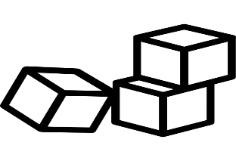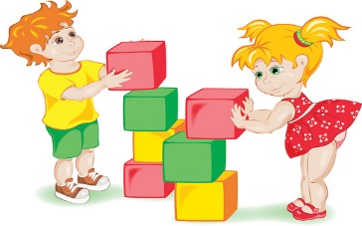

🔹 Упражнение 3. «Расскажи по опорной схеме»
Логопед выкладывает опорную схему рассказа:
1️⃣ Кто?
2️⃣ Что он делает?
3️⃣ Кого он встретил по пути?
4️⃣ Чем всё закончилось?
Дети составляют короткий рассказ из 3–4 предложений с опорой на схему.
👉 При необходимости логопед задаёт наводящие вопросы.
4️⃣ Физкультминутка (2 минуты)
Короткое движение с речевым сопровождением
(«Мы игрушки поднимаем, опускаем, приседаем…»).

5️⃣ Закрепление материала (2–3 минуты)
Игра «Сначала — потом»
Логопед произносит предложения, дети определяют, правильно ли они составлены по схеме.
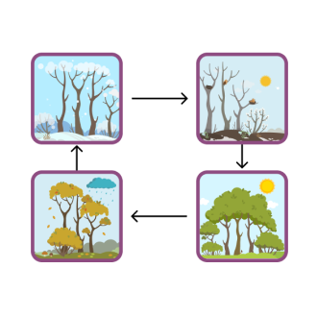
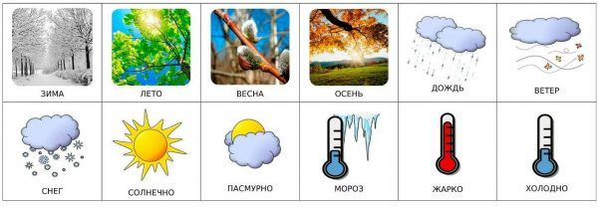
6️⃣ Итог занятия. Рефлексия (2 минуты)
Логопед: — Что мы сегодня делали?
— Кому было легко?
— Какая схема помогала больше?
Поощрение детей.

✅ Ожидаемые результаты
дети составляют простые распространённые предложения по опоре;
используют опорные схемы при построении высказывания;
повышается речевая активность и уверенность.

